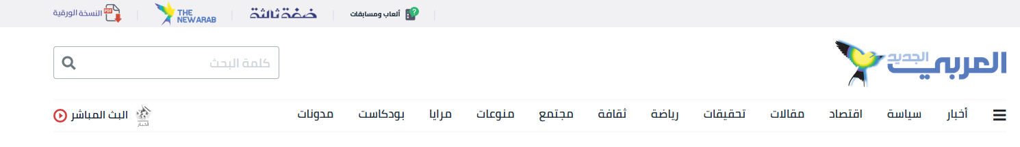

**أهالي المفقودين والمخفيين قسراً في لبنان: كفى عبثاً بمصائر الناس**

بيروت

سارة مطر

14 ديسمبر 2022

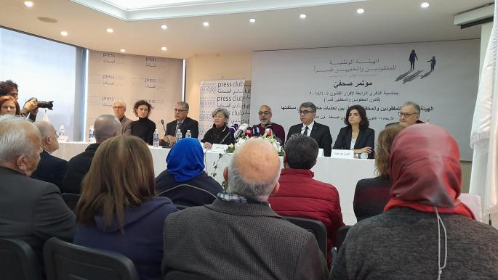

الذكرى الرابعة لصدور قانون المفقودين والمخفيين قسراً (العربي الجديد)

"توجّهوا نحو البرلمان، فالمجرمون الذين خطفوا أهلنا وأبناءنا وقتلوهم وذبّحوهم ونكّلوا بهم، ستجدونهم هناك. حكّامنا وزعماء الأحزاب هم أنفسهم أمراء الحرب الأهلية اللبنانية، وهم الخاطفون والقاتلون. كفى مراعاةً لهم، إنّهم مجرمون وليسوا سياسيّين". بصوتٍ صادحٍ أطلق اللبناني محمد حمادة صرخته، وعبّر عن الوجع العميق الذي يعيشه ووالدته وإخوته منذ اختطاف والده حسن عام 1984.

38 عاماً من الألم والحسرة، اختزلها محمد خلال الذكرى الرابعة لصدور قانون المفقودين والمخفيين قسراً (القانون 105/2018)، قائلاً لـ"العربي الجديد": "كنتُ في الثانية عشرة من عمري عندما اختُطف والدي وهو في طريق العودة من عمله إلى المنزل. لم نعرف عنه أيّ شيء منذ ذلك الوقت، علماً أنّنا عرفنا لاحقاً هويّة المليشيا التي خطفته، ويتّمت بغيابه تسعة أولاد كان قدرهم تذوّق مرارة الحياة، أضف إلى معاناة والدتي التي تحيا اليوم على أجهزة الأوكسجين."

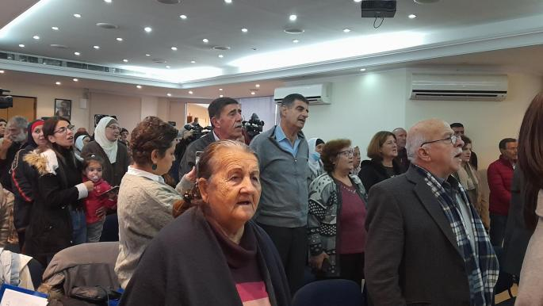

وسأل محمد بغضب: "هل المطلوب أن أقتصّ من الفاعلين بنفسي وأنتقم لأبي وعائلتي؟"، مشدّداً على أنّ "حرب لبنان لم تنته ولن تنتهي طالما هذا الجرح لا يزال مفتوحاً. لذلك، فمن الضروري رفع دعاوى شخصية أمام المحكمة الدولية من أجل محاكمة كل مسؤول ومرتكب، إذ لا يمكننا سؤال السياسي، وهو القاتل والخاطف، عن مصير آبائنا وأولادنا."

المعاناة ذاتها تسردها هلا، شقيقة رمزي خليل حمادة، الذي فُقد منذ عام 1983 وهو بعمر 19 سنة، عندما كان في طريقه إلى بيروت. وتقول لـ"العربي الجديد": "سمعنا أنّه قد يكون في السجون السورية، لكنّنا لم نعرف عنه شيئاً منذ 39 عاماً. توفي والداي، وبقيت القضية في أعناقي أنا وإخوتي، نكافح من أجل الحقيقة، علماً أنّنا ندرك صعوبة أو استحالة الوصول إلى نتيجة تُذكر مع الطبقة السياسية الحاكمة والأحزاب القائمة". وتختم بلوعةٍ ودمعةٍ: "اكشفوا لنا مصيرهم، إذا كانوا قد ماتوا أو ما زالوا أحياء، فمن حقّنا أن نعرف."

وكانت الهيئة الوطنية للمفقودين والمخفيين قسراً قد عقدت مؤتمرها الصحافي الأوّل لمناسبة الذكرى الرابعة لصدور القانون 105/2018، الذي وصفته رئيسة لجنة أهالي المخطوفين والمفقودين في لبنان وداد حلواني، بـ"الإنجاز الذي أبصر النور نتيجة نضالٍ شاقّ وطويلٍ للجنة أهالي المخطوفين والمفقودين في لبنان وحلفائها وأصدقائها."

وقالت خلال كلمتها: "إنّ ولادةَ الهيئة الوطنية أتتْ متأخّرة عن القانون نحو عامين. وهي على وشكِ اختتام عامين ونصف عام، إلّا أنّها لا تزال تواجه عقباتٍ شتى لافتقارِها للحدّ الأدنى من مقوّمات نصَّ عليها قانون إنشائها والتي تمكّنها من القيام بمهمتها الإنسانية"، مضيفةً: "كفى "تطنيشاً" وعبثاً بمصائر الناس وبمستقبل جيل الشباب."

وأضافت في حديثها لـ"العربي الجديد": "تتمثّل عوائق عمل الهيئة بعدم وجود مقر خاص بها، كما انتفاء الموازنة لتغطية التكاليف التشغيليّة، وكذلك شغور موقع القاضيين اللذين استقالا، علماً أنّها ليست المرة الأولى التي يستقيل فيها قاضٍ، إمّا لأسبابٍ ماديّة أو صحيّة أو لارتباطه بعمله، وكأنّهم لا يبلغون القاضي بماهيّة مهامه قبل تعيينه في الهيئة. فنحن اليوم 8 أعضاء من أصل 10، ذلك بعد أن عُيّن ثلاثة أعضاء جُدد مكان المستقيلين. وبالتالي، جلّ اهتمامنا ينصبّ على أهميّة التفاف المجتمع المدني والإعلام والسياسيّين والأحزاب حول الهيئة ودعمها، ولا سيّما بعد تقاعس السلطة عن تطبيق القانون. فكلّنا نمتلك حقّ معرفة مصير أهلنا."

من جهتها، تقف الأم الثمانينيّة نهاد الجردي، رغم مرضها، لتعبّر عن وجعٍ لم يفارقها منذ 40 عاماً، منذ اختطاف ابنها أيمن سليم، الشاب العشريني حينها مع رفيقيه الاثنين، من دون أن يُعرف عن الثلاثة أيّ شيء، وفق قولها. بحسرةٍ تتابع: "ضاع عمري في الساحات والشوارع، وأمضيتُ أربعة عقودٍ وأنا أبحث عن ابني وأعتني بزوجي الذي أُصيب في أثناء الحرب الأهلية ولازم الفراش قبل أن يفارق الحياة منذ عشر سنوات. لم نذق طعم النوم، ولم نختبر الفرح. لقد شارفتُ على الموت ولم أعد أخشى شيئاً، كما لم يعد أمامي سوى مواصلة النضال وتسمية المجرمين بأسمائهم."

ورأى نائب رئيس الهيئة، الرئيس بالإنابة، زياد عاشور، أنّ "إيجاد حلّ لهذا الانتهاك المزمن والمتمادي لحقوق الإنسان، هو أمر ضروري لطيّ واحدة من أقسى صفحات الحرب التي عانى منها لبنان، ومن أجل تنقية الذاكرة وتعزيز الانتماء الوطني وترسيخ السلام والتضامن الاجتماعيّين على قاعدة الحق والعدالة". واعتبر أنّ القانون المذكور "أعاد إلى المجتمع حقّه الطبيعي بالبحث عن أشلائه واستعادة مفقوديه وكرامته الإنسانية."

وردّاً على سؤال "العربي الجديد"، كشف أعضاء الهيئة أنّهم لا يعوّلون على "مصارحة السياسيّين، لكنّنا سنحاول قدر المستطاع الوصول إلى نتيجة رغم كلّ المعوّقات، ولعلّ أبرزها شبه انعدام الدعم المطلوب للهيئة، ما يؤشّر على غياب نيّة حقيقية بذلك."